ServiMapp – Modelado de Base de Datos (Iteración BD-4R)
Fecha: 26/12/2025
Alcance: tracking-service, certificates-service, servimappers-service, fixed-business-service. Regla: no hay FKs entre microservicios; solo referencias por ID (consistencia eventual).

1. tracking-service – Modelo de datos
Objetivo: rastreo de proveedor para servicios pagados (sesión, eventos de estado y puntos de ubicación).
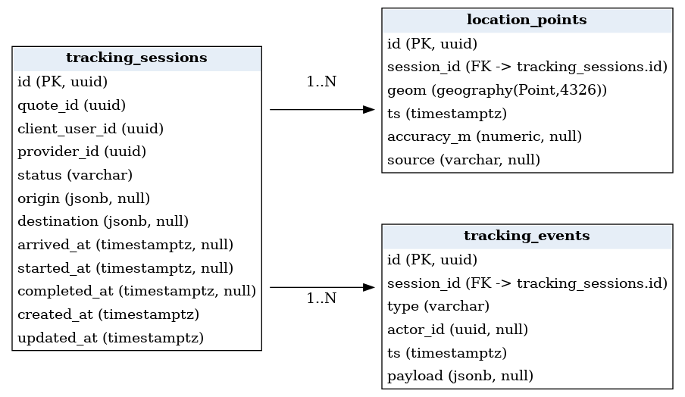

1.1 Tablas y columnas

tracking_sessions
COLUMNA | TIPO (POSTGRESQL) | RESTRICCIONES / NOTAS
id | uuid | PK
quote_id | uuid | Referencia a quotes-service (sin FK cross-service)
client_user_id | uuid | Referencia a users-service
provider_id | uuid | Referencia a providers-service
status | varchar(32) | PAID|EN_ROUTE|ARRIVED|IN_PROGRESS|COMPLETED
origin | jsonb | Snapshot de origen (opcional)
destination | jsonb | Snapshot de destino (opcional)
arrived_at | timestamptz | Se setea una sola vez al marcar ARRIVED
started_at | timestamptz | Se setea al pasar a IN_PROGRESS
completed_at | timestamptz | Se setea al pasar a COMPLETED
created_at | timestamptz | DEFAULT now()
updated_at | timestamptz | DEFAULT now()

location_points
COLUMNA | TIPO (POSTGRESQL) | RESTRICCIONES / NOTAS
id | uuid | PK
session_id | uuid | FK interna -> tracking_sessions.id
geom | geography(Point,4326) | PostGIS
ts | timestamptz | DEFAULT now()
accuracy_m | numeric(10,2) | Opcional
source | varchar(32) | gps|network|manual (opcional)

tracking_events
COLUMNA | TIPO (POSTGRESQL) | RESTRICCIONES / NOTAS
id | uuid | PK
session_id | uuid | FK interna -> tracking_sessions.id
type | varchar(32) | ARRIVED|STARTED|COMPLETED|STATUS_CHANGED|ERROR
actor_id | uuid | Opcional (usuario que genera el evento)
ts | timestamptz | DEFAULT now()
payload | jsonb | Opcional

1.2 Índices y constraints recomendadas
- tracking_sessions(quote_id) UNIQUE – una sesión por servicio/cotización pagada
- tracking_sessions(provider_id, status) – operación por prestador
- location_points(session_id, ts)
- location_points(geom) GIST (si se consulta por proximidad)
- tracking_events(session_id, ts)

1.3 Consideraciones de escala/consistencia
- Si el volumen de puntos es alto, particionar location_points por fecha (mensual) o mover a storage analítico; mantener en Postgres solo el último punto.
- Validar transiciones para cumplir UH-006 (ARRIVED una sola vez, STARTED condicionado a ARRIVED, etc.).

2. certificates-service – Modelo de datos
Objetivo: registro de certificados del prestador, flujo de verificación y auditoría; el binario se referencia por media_ref.
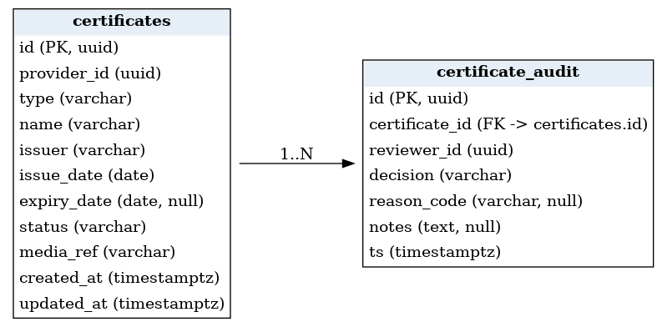

2.1 Tablas y columnas

certificates
COLUMNA | TIPO (POSTGRESQL) | RESTRICCIONES / NOTAS
id | uuid | PK
provider_id | uuid | Referencia a providers-service (sin FK cross-service)
type | varchar(64) | Tipo/categoría del certificado
name | varchar(160) | Nombre
issuer | varchar(160) | Emisor
issue_date | date | Requerido
expiry_date | date | Opcional
status | varchar(32) | draft|pending|approved|rejected|revoked
media_ref | varchar(256) | Referencia a Storage/CDN (no URL pública)
created_at | timestamptz | DEFAULT now()
updated_at | timestamptz | DEFAULT now()

certificate_audit
COLUMNA | TIPO (POSTGRESQL) | RESTRICCIONES / NOTAS
id | uuid | PK
certificate_id | uuid | FK interna -> certificates.id
reviewer_id | uuid | Usuario moderador/admin
decision | varchar(16) | approved|rejected|revoked
reason_code | varchar(64) | Opcional
notes | text | Opcional
ts | timestamptz | DEFAULT now()

2.2 Índices y constraints recomendadas
- certificates(provider_id, status)
- certificates(status, updated_at DESC) – colas de moderación/jobs
- certificate_audit(certificate_id, ts)

2.3 Consideraciones de seguridad
- No persistir URLs firmadas; solo media_ref/object_key y generar URLs efímeras en backend.
- Auditoría obligatoria en cambios de estado (pending→approved/rejected, approved→revoked).

3. servimappers-service – Modelo de datos
Objetivo: rol Servimapper, atribución de referidos, parametrización de reglas y onboarding/payouts con Stripe Connect.
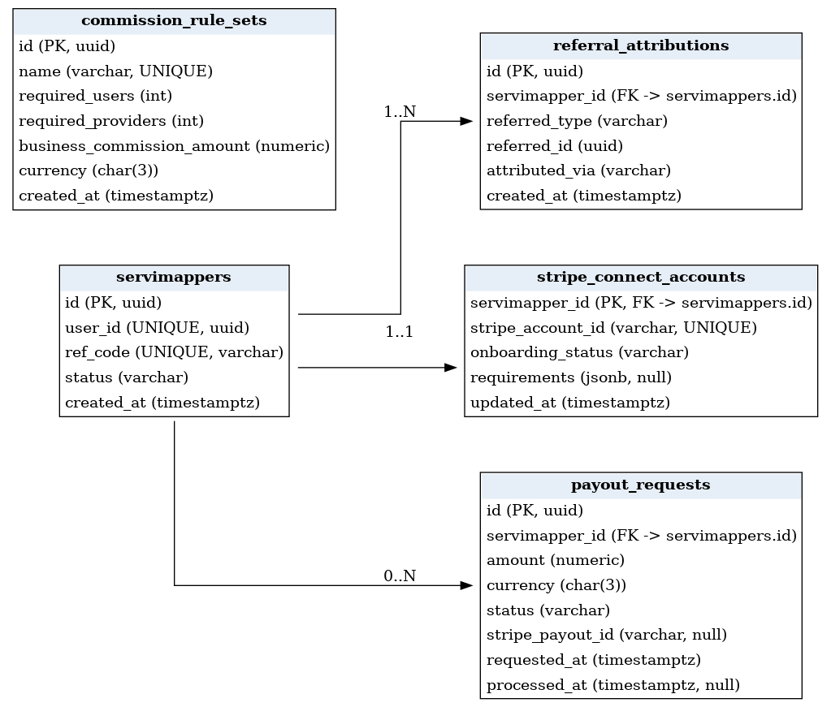

3.1 Tablas y columnas

servimappers
COLUMNA | TIPO (POSTGRESQL) | RESTRICCIONES / NOTAS
id | uuid | PK
user_id | uuid | UNIQUE. Referencia a users-service
ref_code | varchar(32) | UNIQUE. Código para link/QR
status | varchar(16) | active|suspended
created_at | timestamptz | DEFAULT now()

referral_attributions
COLUMNA | TIPO (POSTGRESQL) | RESTRICCIONES / NOTAS
id | uuid | PK
servimapper_id | uuid | FK interna -> servimappers.id
referred_type | varchar(20) | USER|PROVIDER|FIXED_BUSINESS
referred_id | uuid | ID del referido (sin FK cross-service)
attributed_via | varchar(16) | LINK|QR|MANUAL
created_at | timestamptz | DEFAULT now()

commission_rule_sets
COLUMNA | TIPO (POSTGRESQL) | RESTRICCIONES / NOTAS
id | uuid | PK
name | varchar(60) | UNIQUE (RULE_10_4, RULE_16_4, etc.)
required_users | int | Usuarios requeridos
required_providers | int | Prestadores requeridos
business_commission_amount | numeric(12,2) | Ej. 200.00
currency | char(3) | ISO-4217 (MXN según HU)
created_at | timestamptz | DEFAULT now()

stripe_connect_accounts
COLUMNA | TIPO (POSTGRESQL) | RESTRICCIONES / NOTAS
servimapper_id | uuid | PK + FK interna -> servimappers.id
stripe_account_id | varchar(128) | UNIQUE
onboarding_status | varchar(32) | NOT_STARTED|PENDING|VERIFIED|RESTRICTED
requirements | jsonb | Opcional
updated_at | timestamptz | DEFAULT now()

payout_requests
COLUMNA | TIPO (POSTGRESQL) | RESTRICCIONES / NOTAS
id | uuid | PK
servimapper_id | uuid | FK interna -> servimappers.id
amount | numeric(12,2) | Requerido
currency | char(3) | ISO-4217
status | varchar(20) | requested|processing|paid|failed
stripe_payout_id | varchar(128) | Opcional
requested_at | timestamptz | DEFAULT now()
processed_at | timestamptz | Opcional

3.2 Índices y constraints recomendadas
- servimappers(user_id) UNIQUE
- servimappers(ref_code) UNIQUE
- referral_attributions(servimapper_id, created_at DESC)
- referral_attributions(referred_type, referred_id) UNIQUE – evita doble atribución
- payout_requests(servimapper_id, requested_at DESC)

3.3 Consideraciones de consistencia
- Las comisiones/ledger están en wallet-commissions-service (Iteración BD-2) y se actualizan por eventos; este servicio mantiene identidad/atribución y estado Stripe.
- commission_rule_sets permite soportar variantes 10:4 y 16:4 sin cambios de esquema; la aplicación decide el ruleset efectivo.

4. fixed-business-service – Modelo de datos
Objetivo: registro de negocios fijos con pago por negocio, reintento de pago sin pérdida (drafts), y media/horarios.
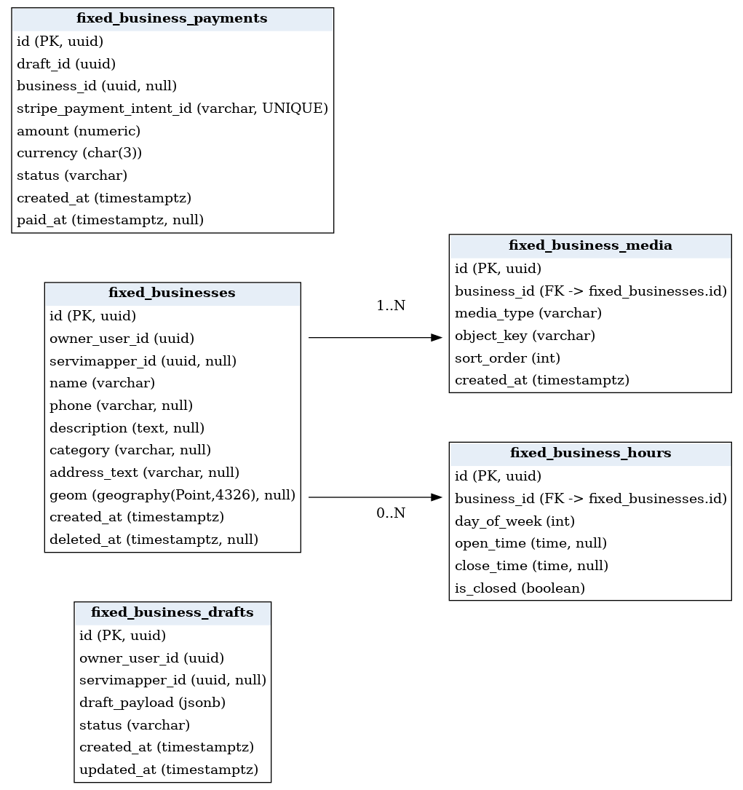

4.1 Tablas y columnas

fixed_business_drafts
COLUMNA | TIPO (POSTGRESQL) | RESTRICCIONES / NOTAS
id | uuid | PK
owner_user_id | uuid | Referencia a users-service
servimapper_id | uuid | Opcional (atribución)
draft_payload | jsonb | Formulario persistente
status | varchar(24) | draft|payment_pending|abandoned|converted
created_at | timestamptz | DEFAULT now()
updated_at | timestamptz | DEFAULT now()

fixed_businesses
COLUMNA | TIPO (POSTGRESQL) | RESTRICCIONES / NOTAS
id | uuid | PK
owner_user_id | uuid | Referencia a users-service
servimapper_id | uuid | Opcional (atribución)
name | varchar(140) | Requerido
phone | varchar(32) | Opcional
description | text | Opcional
category | varchar(80) | Opcional
address_text | varchar(240) | Opcional
geom | geography(Point,4326) | PostGIS (opcional)
created_at | timestamptz | DEFAULT now()
deleted_at | timestamptz | Opcional

fixed_business_media
COLUMNA | TIPO (POSTGRESQL) | RESTRICCIONES / NOTAS
id | uuid | PK
business_id | uuid | FK interna -> fixed_businesses.id
media_type | varchar(10) | PHOTO|VIDEO
object_key | varchar(400) | Referencia a Storage
sort_order | int | Orden
created_at | timestamptz | DEFAULT now()

fixed_business_hours
COLUMNA | TIPO (POSTGRESQL) | RESTRICCIONES / NOTAS
id | uuid | PK
business_id | uuid | FK interna -> fixed_businesses.id
day_of_week | int | 0-6 (estandarizar)
open_time | time | Opcional
close_time | time | Opcional
is_closed | boolean | DEFAULT false

fixed_business_payments
COLUMNA | TIPO (POSTGRESQL) | RESTRICCIONES / NOTAS
id | uuid | PK
draft_id | uuid | Referencia a fixed_business_drafts (sin FK rígida)
business_id | uuid | Opcional; se setea tras SUCCEEDED
stripe_payment_intent_id | varchar(128) | UNIQUE (idempotencia)
amount | numeric(12,2) | Cuota por negocio
currency | char(3) | ISO-4217
status | varchar(24) | created|requires_action|succeeded|failed
created_at | timestamptz | DEFAULT now()
paid_at | timestamptz | Opcional

4.2 Índices y constraints recomendadas
- fixed_business_drafts(owner_user_id, created_at DESC)
- fixed_businesses(owner_user_id, created_at DESC)
- fixed_businesses(servimapper_id, created_at DESC)
- fixed_business_media(business_id, media_type, sort_order)
- fixed_business_payments(stripe_payment_intent_id) UNIQUE
- fixed_business_payments(draft_id, created_at DESC)
- fixed_businesses(geom) GIST (si se lista por proximidad)

4.3 Consideraciones de diseño
- El draft permite reintentar pagos sin perder información (HU-11).
- Validar en aplicación: máximo 3 fotos y 1 video por negocio; y un solo negocio se crea solo tras payment SUCCEEDED.

